**返回**

**荣耀**

**阵容**

**赛程**

**Kevin Durant**

**场均得分28.4**

**Steven Adams**

**场均篮板9.5**

**Russell Westbrook**

**场均助攻11.0**

**球队数据**

**领先者**

**排名**

**9月19日 9:00**

**GSW vs OKC**

**94 : 118**

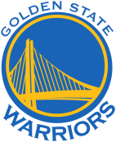

**9月20日20:00**

**SAS vs OKC**

**99 : 113**

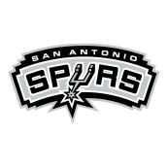

**9月21日 9:00**

**OKC @ CLE**

**100 : 104**

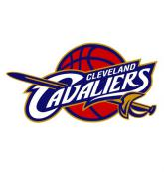

**9月23日 9:00**

**MIN vs OKC**

**点击参加比赛**

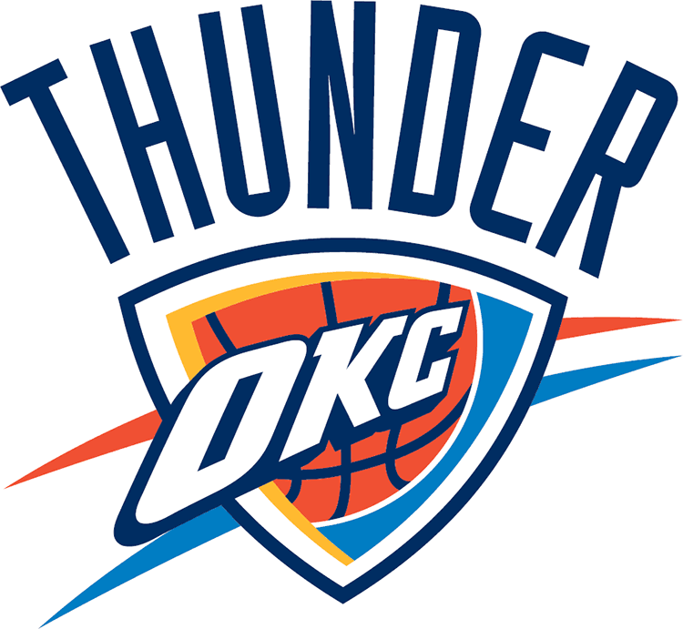

**公告栏**

**最近有新成员加入，让我们欢迎他们的到来~**

**聊天**

**交易**

**训练**

**球队**

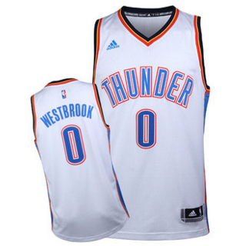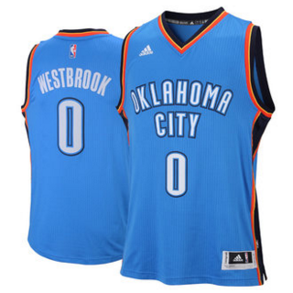

**客场球衣**

**主场球衣**

**总冠军 1**

**返回**

**名称：Oklahoma City Thunder**

**缩写：OKC**

**球馆：Chesapeake Energy Arena**

**经理：Billy Donovan**

**战绩：54胜6负**

**排名：1**

**最近十场：9胜1负**

**连胜：1连胜**

**主场：29胜1负**

**客场：25胜5负**